Инвестиционная площадка № 67-10-60
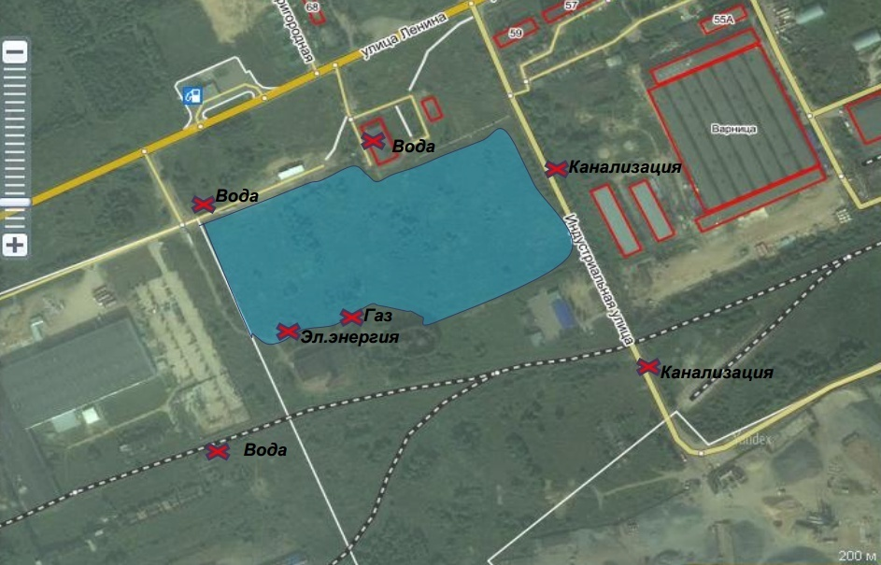 | 1. Месторасположение:  - Смоленская область, п.Кардымово, 100 м по правую сторону автодороги областного значения «Смоленск – Вязьма - Зубцов» по направлению движения со стороны г. Смоленск, в зоне видимости АЗС «Лукойл;  - расстояние до г. Москвы: 340 км;  - расстояние до г. Смоленска: 35 км  2. Характеристика участка:  - площадь – 6 га;  - категория земель – земли населенных пунктов;  -форма собственности – собственность не разграничена  3. Подъездные пути:  Железная дорога направления Москва-Западная Европа - 2 км,  Автодорога «Смоленск-Вязьма-Зубцов» - 0,1 км.  4. Инженерные коммуникации:  - газоснабжение – точка подключения на границе участка;  - электроснабжение –точка подключения на границе участка;  - водоснабжение – точки подключения -20м, 30м, 100м  5. Условия предоставления:  - аренда,  - покупка.

